**项目需求**

1. 采购内容

1、项目内容：安庆博物馆两个临时展览的空间设计设计、展板制作、场景搭建等。

2、预算金额：项目总费用10万。

3、服务需求：本项目实施地点在安庆博物馆一层C1展厅（约600㎡）、C3展厅（约800㎡），根据展览大纲的内容以及展厅现有的空间布局坏境、设施条件、展品特点等因素进行合理布局设计，对展览主題及展览观赏性要求进行整体性策划和制作。

二、展项名称：

1、《曾国700年—曾国出土文物展》

（1）展览地点：安庆博物馆一层C1展厅

（2）展品内容：青铜器展品共计129件。

（3）展览时间：2023年1月10日

2、《丝绸之路 自然大观》

（1）展览地点：安庆博物馆一层C3展厅

（2）展品内容：各种标本展品共计82件。

（3）展览时间：2022年12月20日

（项目期限要求：2022年12月20日前，完成《曾国700年—曾国出土文物展》现场全部设计、制作、安装工作，2022年12月13日前，完成《丝绸之路 自然大观》展现场全部设计、制作、安装工作。）

三、设计要求

1、申请人应对本项目设计的理念和构思有充分的理解；

2、整体和局部的关系，做到和谐而不同，既要总体风格一致，又要各具特色；

3、重点和一般的关系，使展线有起有伏，既有平铺直叙的连接，又有对重点内容的烘托；

4、申请人在设计过程中，要严格按照招标文件及合同的约定，围绕相关現场情况，并结合采购方的意见，接受采购方的监督指导，不断完善、细化设计；

5、展览所用材料选择需得当，符合国家规范要求，运用节能环保材料，充分考虑材料的安全性、通用性、牢固性、美观性；

6、充分考虑安全性及延展性，符合公共场所安全、消防规范，保障施工现场的安全，不得破坏展厅展墙及结构。

7、展览设计制作内容：展览整体设计布局效果图；前言及介绍展览内容的展板；宣传展板；文物说明标牌；电子屏宣传图版；展览宣传折页。见附件1、2（具体展示内容由业主提供）

1. 验收

成交人和采购人双方依据项目内容和进度共同实施验收工作，验收结果和验收报告经双方确认后生效。

附件1：

**穆穆曾侯——曾国七百年青铜器特展**

一、C1展厅平面图

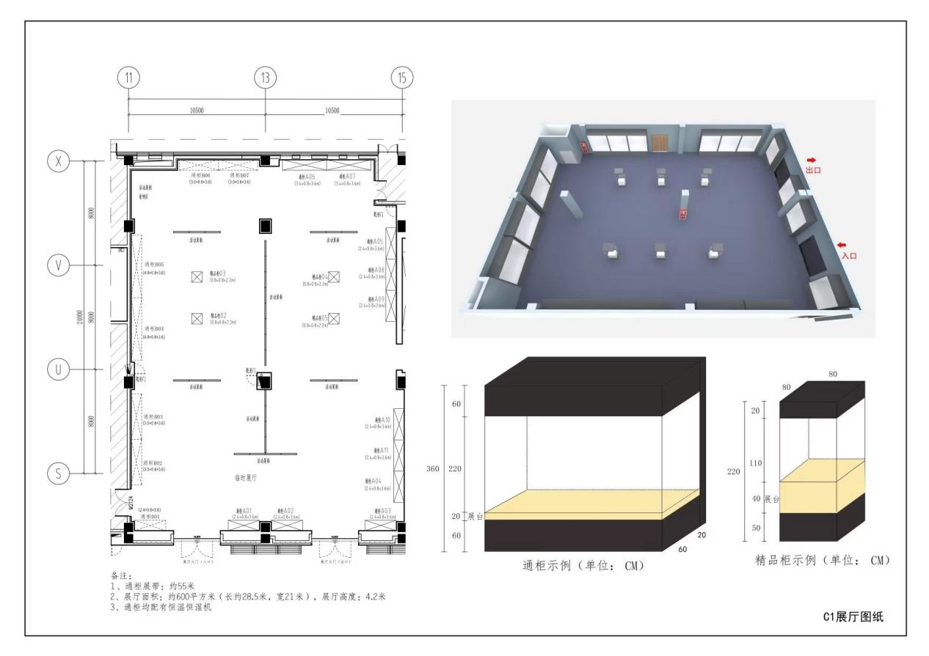

展览设计制作内容需求：

1. 展览整体设计布局效果图；
2. 前言；
3. 介绍展览内容的展板（不得少于18块）

展板规格：（米）

最大尺寸不大于宽2.4×3.6的展板10块

最大尺寸不大于宽3.4×3.6的展板2块

最大尺寸不大于宽3.5×3.6的展板2块

最大尺寸不大于宽3×3.6的展板2块

最大尺寸不大于宽4.8×3.6的展板2块

1. 宣传展板（立牌1块）

规格尺寸：（米）宽0.76×高1.96

1. 文物说明标牌（129块）

规格尺寸：（厘米）宽11×5

1. 电子屏宣传图版

规格尺寸：（像素）1、竖屏2154×6236 2、横屏5669×3203

1. 展览宣传折页（4折页500份）

规格尺寸：（厘米）宽37.4×25.6

附件2：

《丝绸之路 自然大观》

一、C3展厅平面图

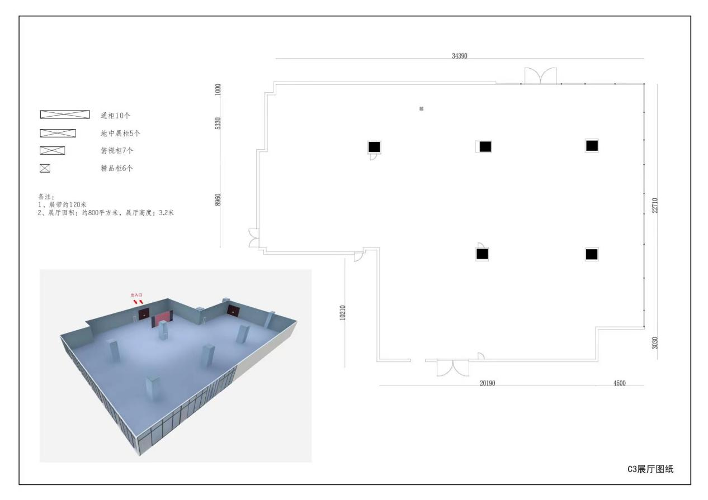

展厅流线图

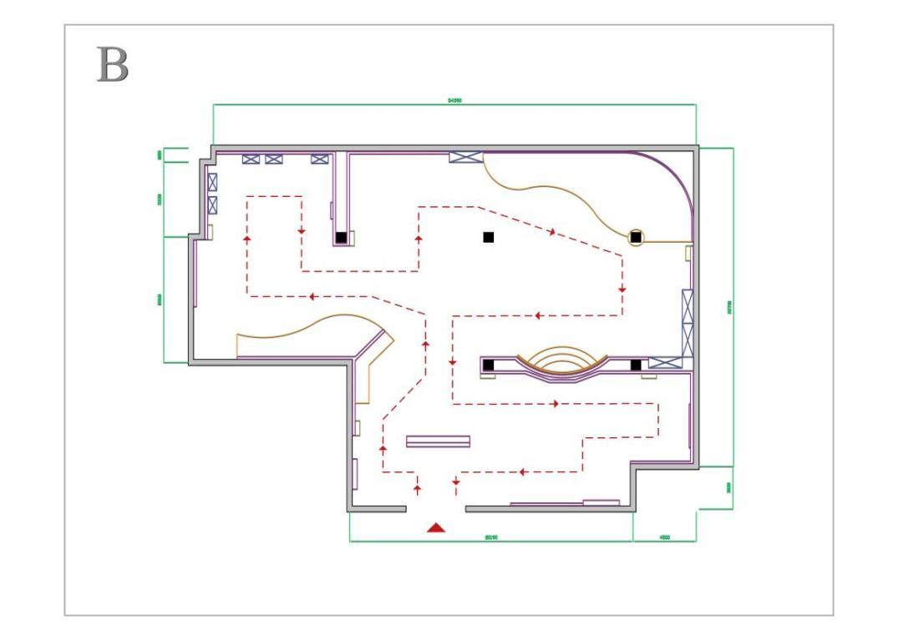

展厅布局图1

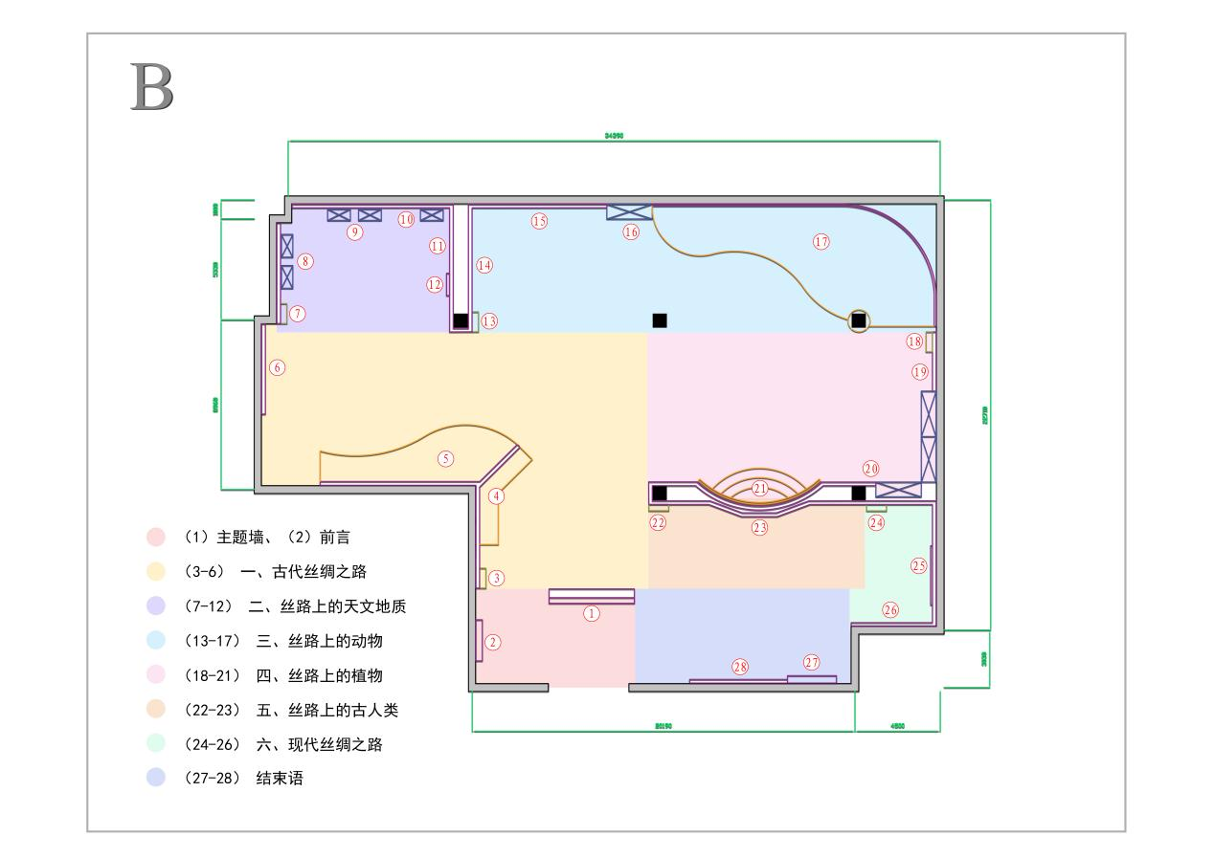

展厅布局图2

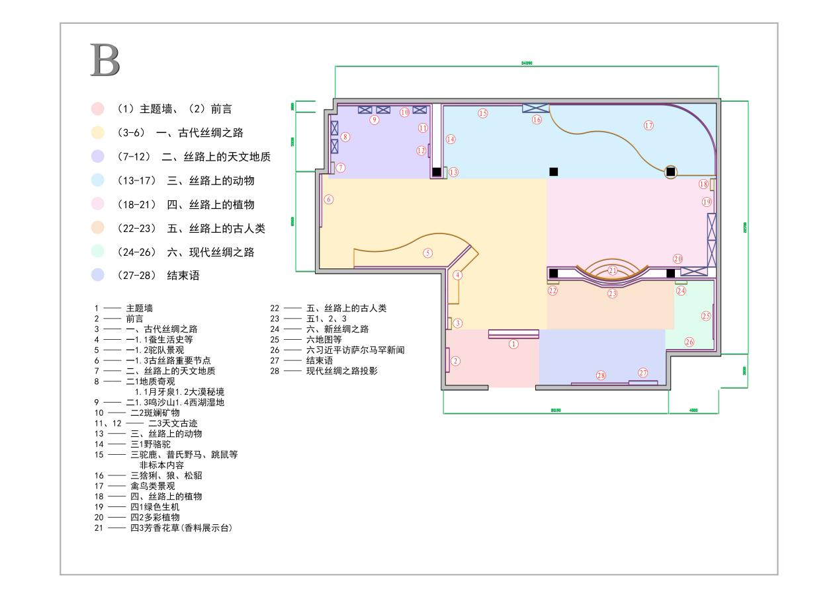

展览设计制作内容需求：

1. 展览整体设计布局效果图；
2. 前言

规格尺寸：（米）宽8×2.9

1. 介绍展览内容的展板（不得少于49块）

展板规格：（厘米）宽120×150

1. 按展厅布局图1、2中所示设计搭建2处立体景观场景区：1、驼队景观（图示5）；2、禽鸟类景观（图示17）
2. 按展厅布局图1、2中所示设计搭建1处香料展示台（图示21）
3. 宣传展板（立牌1块）

规格尺寸：（米）宽0.76×高1.96

1. 文物说明标牌（82块）

规格尺寸：（厘米）宽16×8

1. 电子屏宣传图版

规格尺寸：（像素）1、竖屏2154×6236 2、横屏5669×3203

1. 展览宣传折页（4折页500份）

规格尺寸：（厘米）宽37.4×25.6